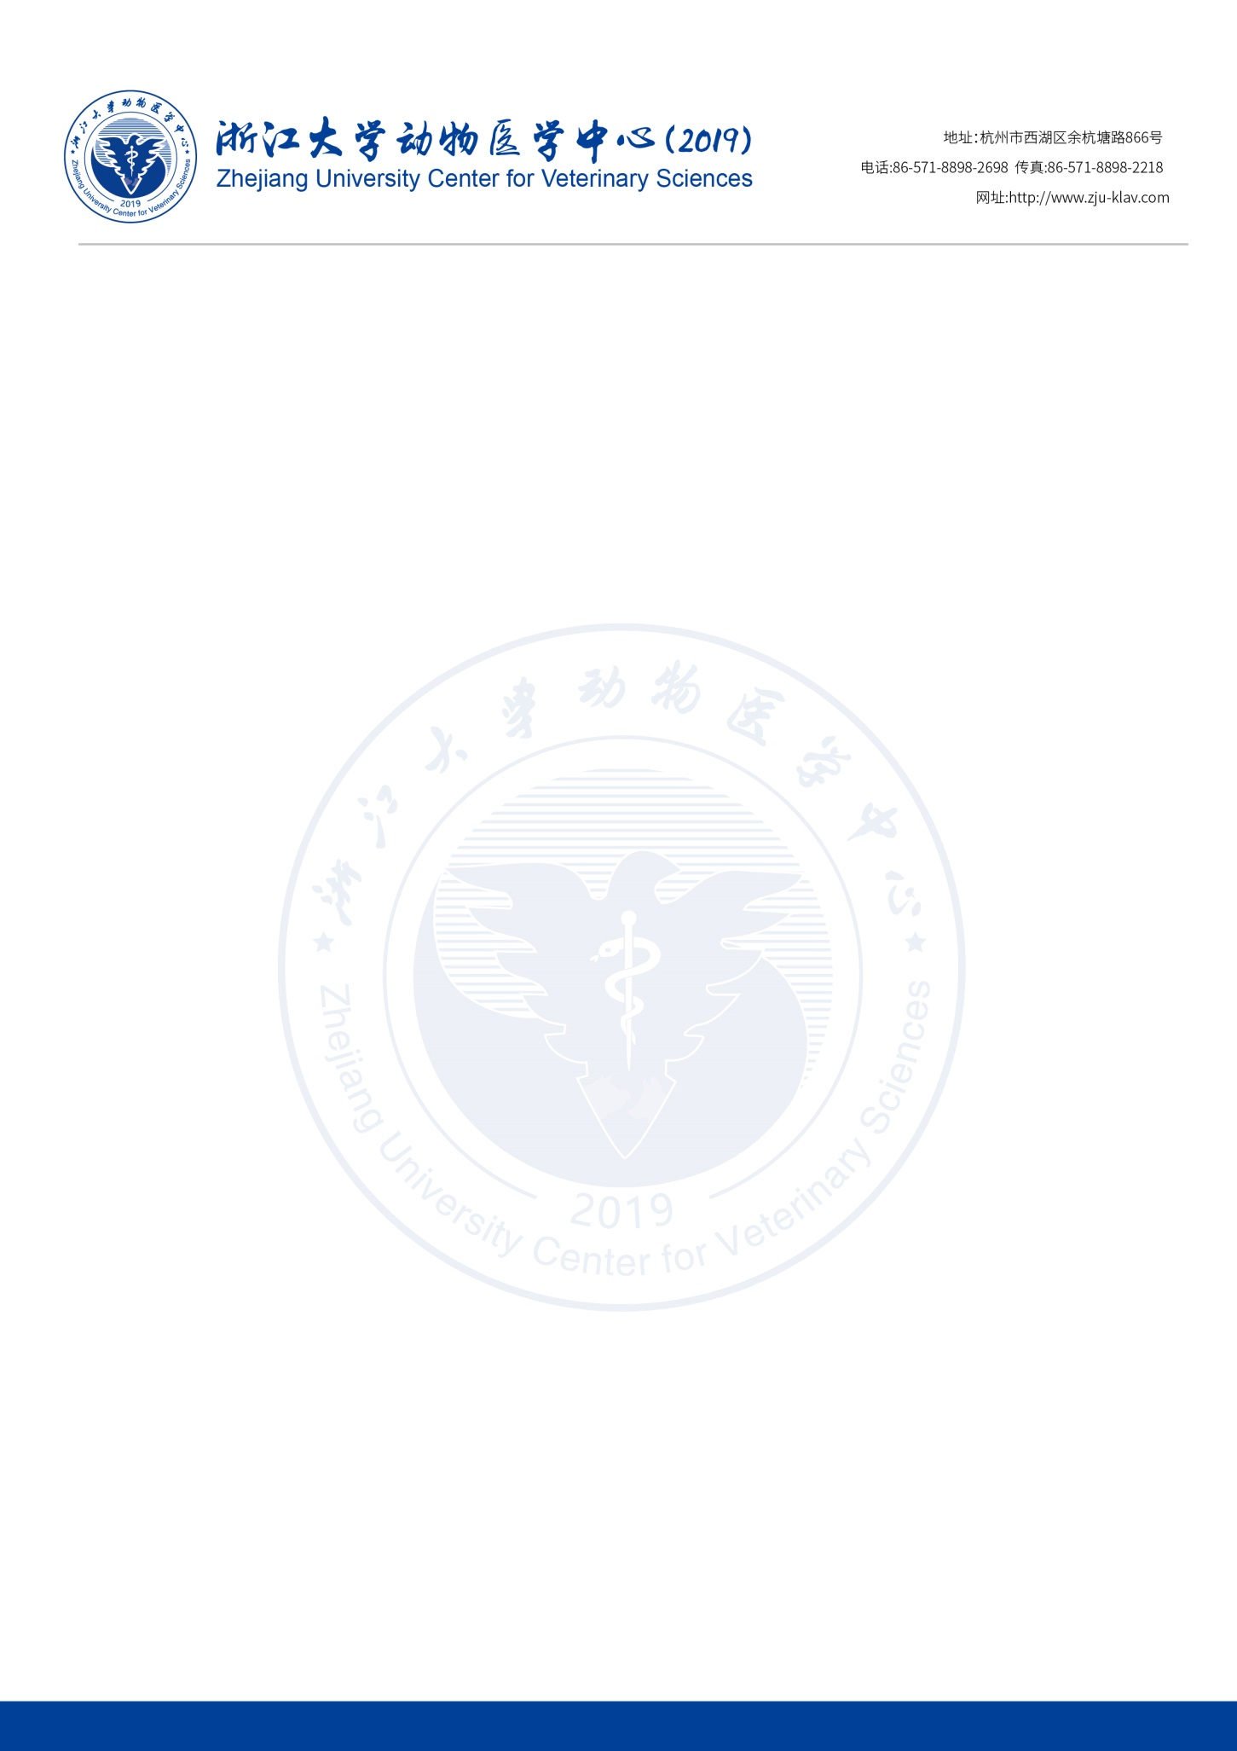

**地址：杭州市西湖区余杭塘路866号**

**电话：**0571-88981503

**网址：**http://cvs.zju.edu.cn